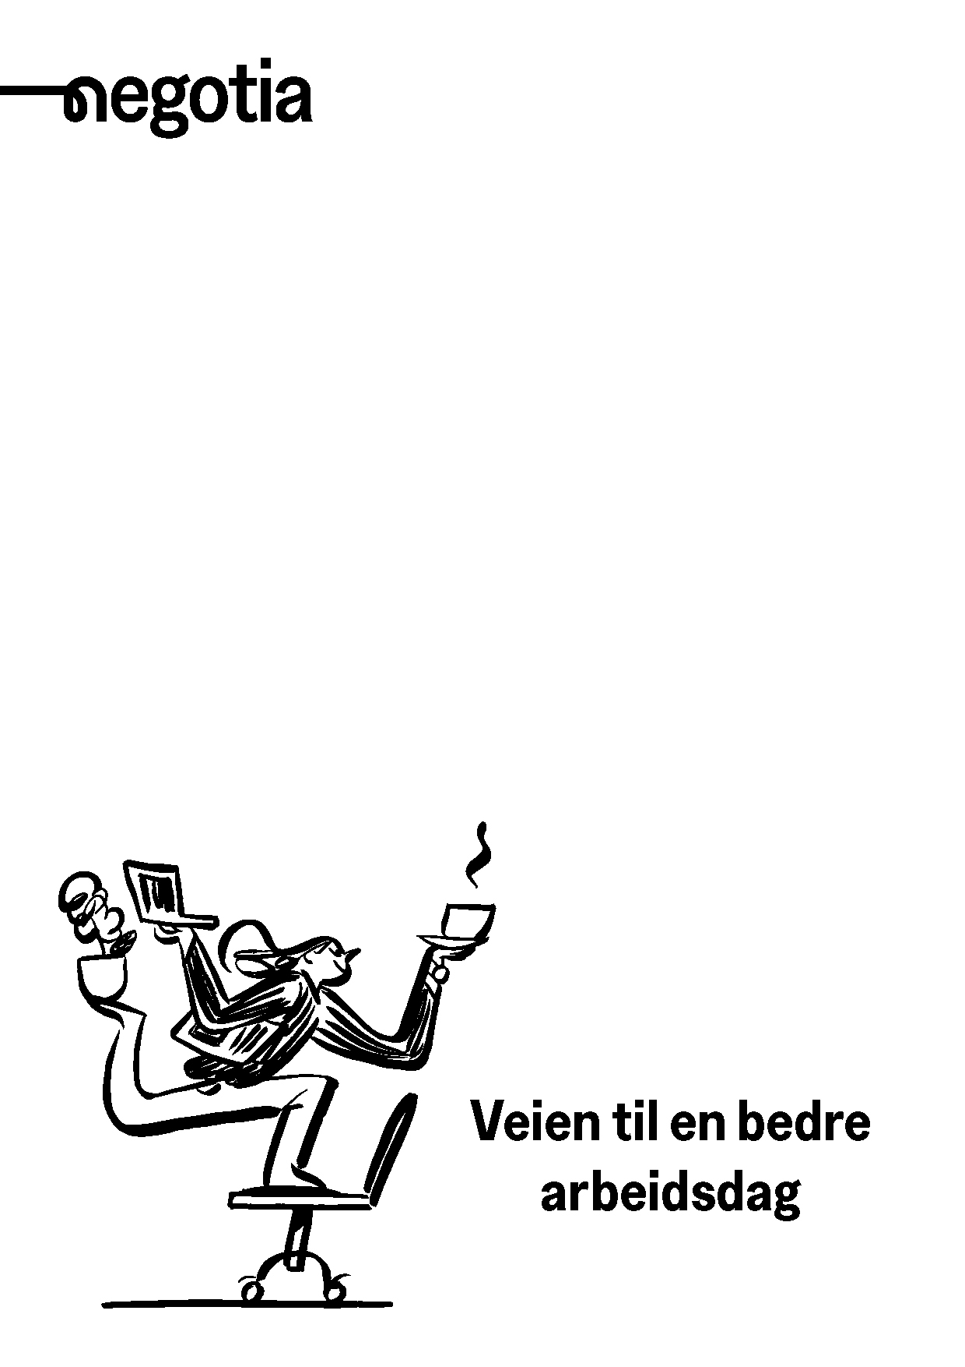
Her kan du legge inn ønsket tekst
Vi ber dere bruke fonten Arial.

